製品別比較表（標準製剤との比較）（案）
 | 後 発 品 | 先 発 品
会 社 名 | 第一三共エスファ株式会社
製 品 名 | メマンチン塩酸塩錠20mg「DSEP」 | メマリー錠20mg
薬価  （2025年4月1日時点） | 66.00円 | 153.70円
規 格 | 1錠中にメマンチン塩酸塩20mgを含有
添加物 | 乳糖水和物、結晶セルロース、低置換度ヒドロキシプロピルセルロース、ヒドロキシプロピルセルロース、ステアリン酸マグネシウム、ヒプロメロース、マクロゴール6000、酸化チタン、カルナウバロウ
薬効分類名 | NMDA受容体拮抗アルツハイマー型認知症治療剤
効能・効果 | 中等度及び高度アルツハイマー型認知症における認知症症状の進行抑制
用法・用量 | 通常、成人にはメマンチン塩酸塩として1 日1 回5 mgから開始し、1 週間に5 mgずつ増量し、維持量として1 日1 回20mgを経口投与する。
製品の性状 | 白色～帯黄白色の楕円形の割線入り  フィルムコーティング錠  表面 裏面 側面 長径：12.1mm 短径：6.1mm 厚さ：約4.4mm 重量：約259mg  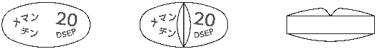 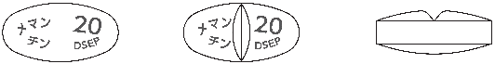 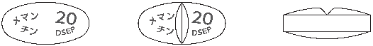  識別コード： メマンチン 20 DSEP | 白色～帯黄白色の楕円形の割線入り  フィルムコーティング錠  長径：12.1mm  短径：6.1mm  厚さ：約4.4mm  重量：約259mg
先発品との  同等性 | 本剤は、メマリー®錠20mgのオーソライズド・ジェネリック品であり、原薬、添加剤及び製法等はそれぞれ同一である。
備考
担当者、連絡先
2025年4月

